Motion 2 till årsstämman 2022 i Hoven-Långsjöns-samfällighetsförening

Motion: Belägga resterande vägar samt ny slitbana Ringvägen/Bäckvägen.
Motionären yrkar:
Hemställer att styrelsen får uppdrag av stämman:
Lägga ny slitbana på Ringvägen samt Bäckvägen.
Belägga Återvägen/Uggletorpsvägen samt Ekbacksvägen.
Underlag för beslut presenteras på ordinarie möte 2023.

Ekskogen 2021-12-31

Styrelsen

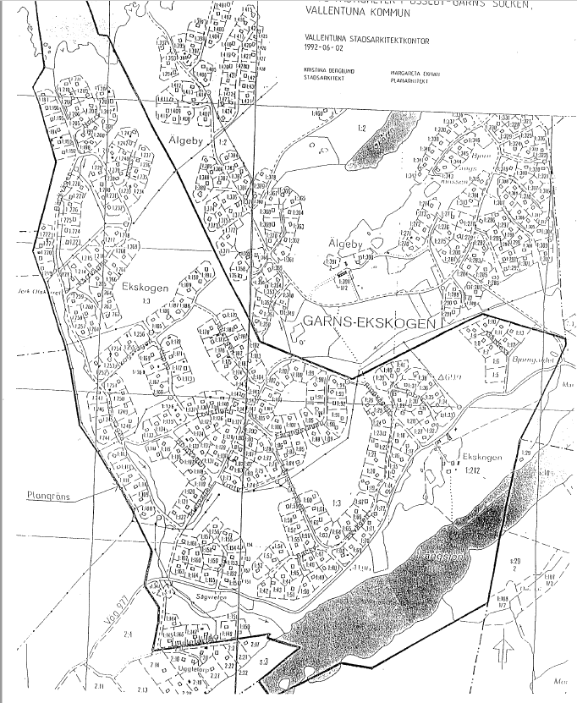
4
5
3
2
1
1

